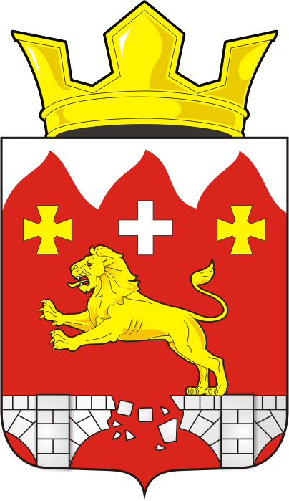

СОВЕТ ДЕПУТАТОВ муниципального
образования БУРУНЧИНСКИЙ СЕЛЬСОВЕТ
САРАКТАШСКОГО РАЙОНА оренбургской области

пятый созыв

Р Е Ш Е Н И Е
первого организационного заседания Совета депутатов
Бурунчинского сельсовета Саракташского района пятого созыва

26 сентября 2025 года с. Бурунча № 2

Об избрании заместителя председателя Совета депутатов муниципального образования Бурунчинский сельсовет Саракташского района Оренбургской области пятого созыва

В соответствии с частью 8 статьи 15 Федерального закона от 20.03.2025 № 33-ФЗ «Об общих принципах организации местного самоуправления в единой системе публичной власти», части 2 статьи 26 Устава муниципального образования Бурунчинский сельсовет Саракташского района,

Совет депутатов сельсовета

Р Е Ш И Л :
1. Избрать заместителем председателя Совета депутатов муниципального образования Бурунчинский сельсовет Саракташского района Оренбургской области пятого созыва на срок полномочий Совета депутатов сельсовета
Горбачева Игоря Николаевича, депутата от избирательного округа №1, индивидуальный предприниматель.
2. Настоящее решение вступает в силу со дня его подписания.
3. Контроль за исполнением решения оставляю за собой.

Председатель Совета
депутатов С.Н.Жуков

Разослано: | администрации сельсовета, организационному отделу администрации района, официальный сайт администрации сельсовета, прокуратуре района

